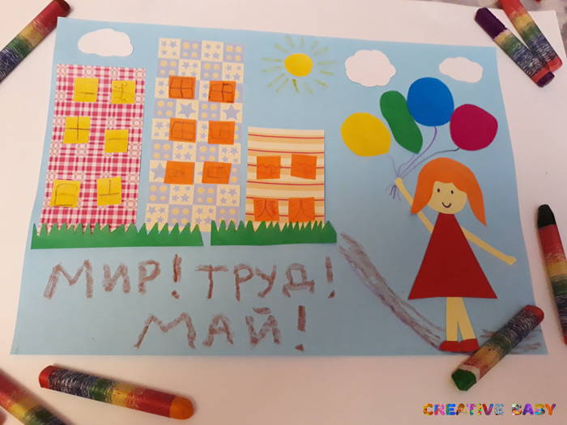
АППЛИКАЦИЯ К 1 МАЯ
Самый тёплый весенний месяц — май начинается замечательным праздником, который так и называется 1 мая или первомай! В этот день люди радуются мирному небу над головой, тёплому майскому солнышку и возможности мирно жить и трудиться. В городах проводят демонстрации с флагами и воздушными шарами. Предлагаем сделать вместе с нами яркую первомайскую аппликацию.

МАТЕРИАЛЫ:
- цветная бумага;
- ножницы;
- клей;
- фломастеры или карандаши;
- восковые мелки.

КАК СДЕЛАТЬ:
1. Подготовим лист голубой бумаги для фона.
2. Из цветной бумаги вырежем несколько прямоугольников, которые будут многоэтажными домами. Дома можно вырезать из бумаги с узорами, чтобы домики выглядели ярко и весело.
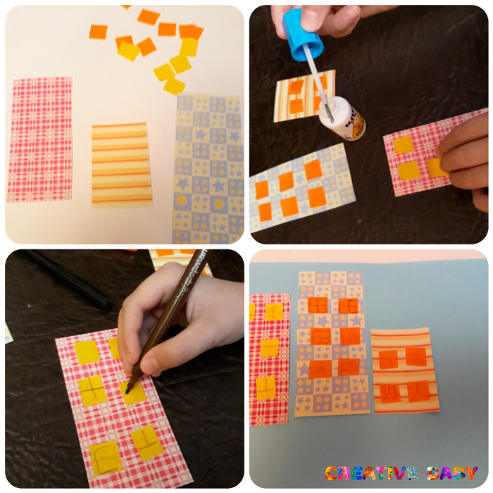
3. Из жёлтой и оранжевой бумаги нарежем квадратики — окошки и приклеим их на домики. Можно нарисовать на окошках шторы или решёт

4. Приклеим готовые домики на наш фоновый лист. Улица готова!
5. Теперь вырежем из цветной бумаги детали для девочки. Цветной треугольник — платье, кружочек голова, причёска, полосочки для ручек и ножек, башмачки.
6. Приклеим девочку на фон. Фломастерами или карандашами прорисуем лицо.
7. Вырежем цветные кружочки для воздушных шаров. Приклеим их над девочкой и нарисуем ниточки, которые «дадим» в руку нашей девочке.
8. Нарисуем восковыми мелками надпись на дороге перед домиками : » МИР! ТРУД! МАЙ!»

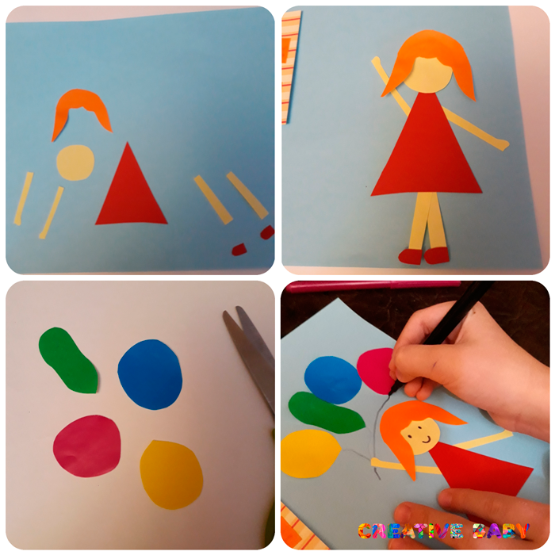

Аппликация готова!
Мы надеемся, что в процессе её изготовления у вас появилось прекрасное праздничное настроение!
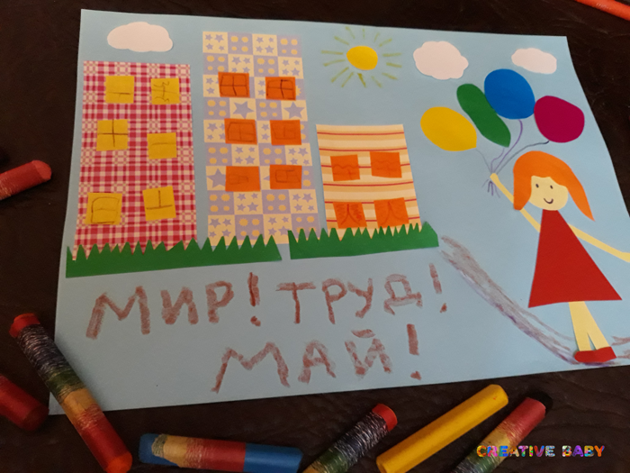
Ведь, глядя на эту весёлую девочку с воздушными шариками, хочется тоже бежать на улицу и радоваться весне!

